Die Klasse 3b fährt in die Stadtbücherei


Im Rahmen der Kinderbuchwoche der Stadtbücherei Würzburg fand in diesem Jahr eine besondere Storytime in englischer Sprache statt. Gemeinsam mit der Schauspielerin Hilda Gardner tauchten die Kinder in das Märchen „Jack and the Beanstalk“ ein. Die Geschichte wurde mit viel Musik, fantasievollen Kostümen und zahlreichen Mitmach- und Mitsingelementen lebendig inszeniert.

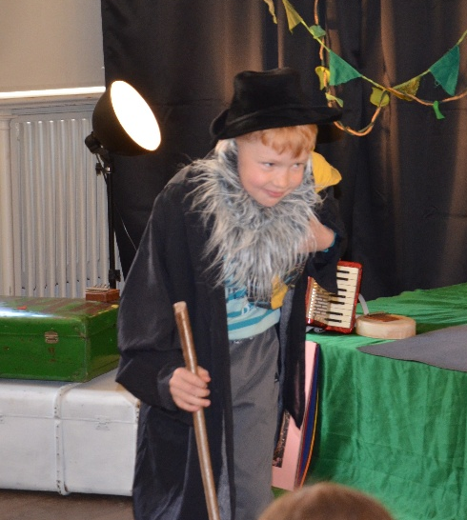
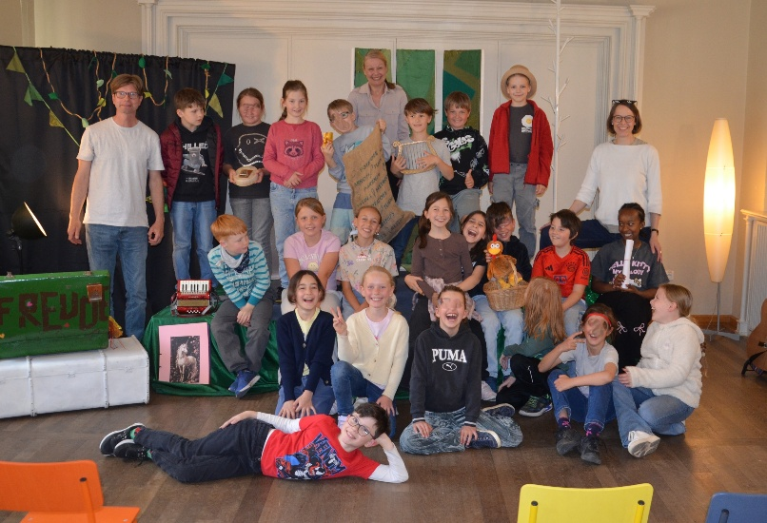

Besonders begeistert waren die Kinder, als zwei Mitschüler die Möglichkeit hatten, im Stück als eine Riesin oder ein alter Mann mitzuspielen.

Ein liebevoll gestaltetes Bühnenbild und die ausdrucksstarken Gesten der Schauspielerin halfen dabei, die Handlung auch auf Englisch gut zu verstehen. Dabei konnten die Kinder auf die bereits im Englischunterricht gelernten Vokabeln zurückgreifen und sich den restlichen Inhalt aus dem Zusammenhang erschließen.
Von Anfang an waren alle voll bei der Sache und verfolgten die Aufführung mit großer Aufmerksamkeit und Begeisterung. Nach der Mittagspause ging es schließlich mit vielen neuen Eindrücken zurück an die Schule.
Ulrike Menz

